Fun識香港工作紙
玉虛宮
Yuk Hui Temple
姓名：_____________________
班別：_____________________
日期：_____________________

- 配對題：試將下列吻合的圖像和文字配對起來。
Multiple Choice: Choose the correct answers and put them in the boxes below.
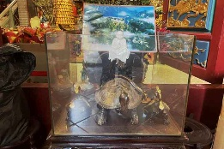
北帝 ‧ ‧

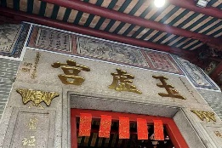
門額 ‧ ‧

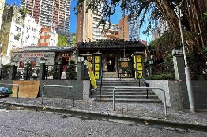
銅龜、銅蛇 ‧ ‧

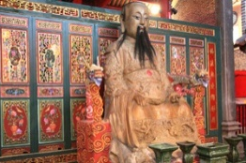
玉虛宮 ‧ ‧

- 習字題：試依照筆順，並跟隨字樣練習生字。
Practice writing: Try to write the Chinese characters according to the stroke order and the characters shown.
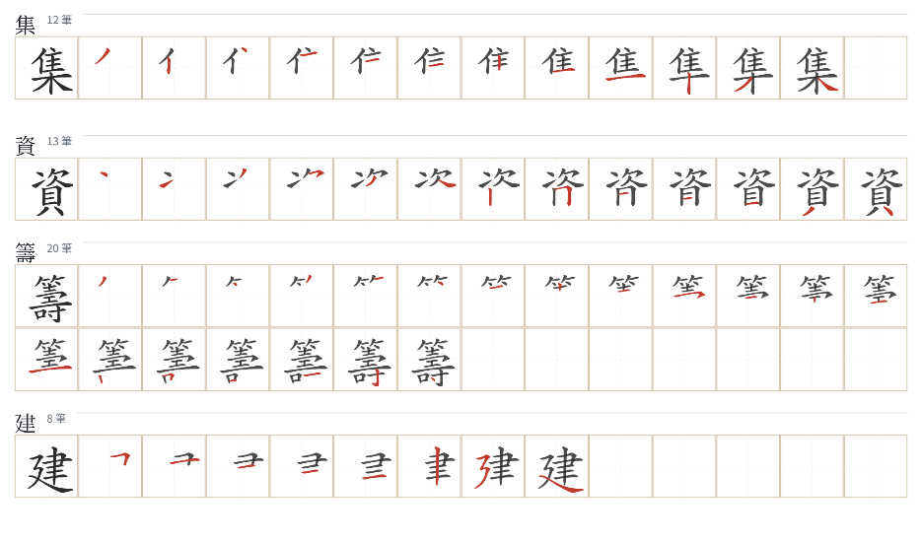
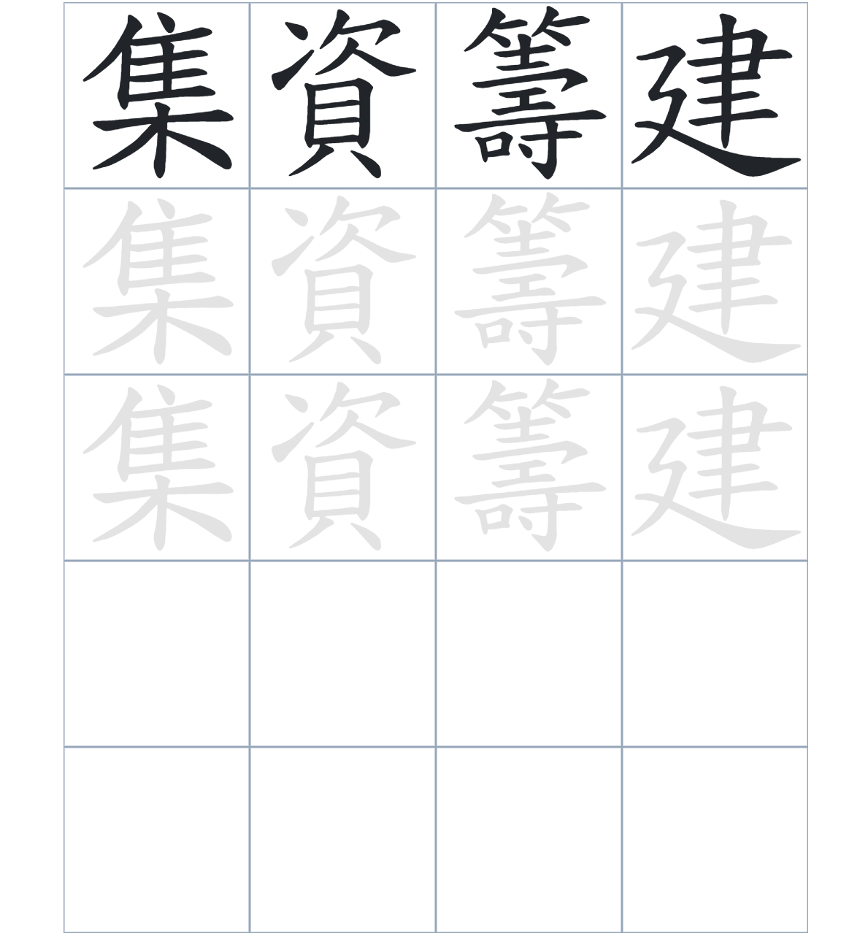

試根據文章內容，回答下列部分：
- 填充題：試在各題留空部分填上正確答案。
Fill in the blanks: Fill in the blanks with the correct answers.

同治二年，灣仔街坊____________興建了玉虛宮。以前每逢北帝誕，這裡都非常____________。雖然灣仔區的____________令漁民人數減少，但廟宇依然保存得很好，廟宇的門額更是九龍寨城將軍用____________寫成的。傳聞日佔時期有小偷因偷東西而遭受北帝____________。

- 短問答：試以自己的文字，以完整句子回答下列的題目。
Short Questions: Give short answers to the following questions.
問題1.
為什麼在第二次大戰以後，前往玉虛宮祭祀的善信會大幅減少？
_______________________________________________________________________________________
_______________________________________________________________________________________

問題2.
玉虛宮大門上方的「玉虛宮」三字有什麼特別之處？
_______________________________________________________________________________________
_______________________________________________________________________________________

問題3.
聖雅各福群會與玉虛宮有什麼歷史連繫？
_______________________________________________________________________________________
_______________________________________________________________________________________
- 選擇題：選取適當的答案，將其英文字母代號填入空格內。
Multiple Choice: Choose the correct answers and put them in the boxes below.

問題1.
根據句意，為括號位置選出適當的詞語。
「（ ）玉虛宮最初是背山面海，風水很好，但後來因為市區發展，周圍環境改變了。」
A. 只要 B. 原本
C. 雖然 D. 爲了 □

- 造句題：嘗試根據提供的句式造句。
Make a sentence: Try to write a sentence by using the provided sentence structure and information.

問題1.
請用「因為……，所以……」的句式，說明小偷暴斃的原因。
_______________________________________________________________________________________
_______________________________________________________________________________________

問題2.
請用「除了……，還……」的句式，描述玉虛宮內除了北帝銅像，還有什麼值得看的地方。
_______________________________________________________________________________________
_______________________________________________________________________________________

問題3.
請用「為了……，所以……」的句式，描述日佔時期之前北帝誕的熱鬧情況。
_______________________________________________________________________________________
_______________________________________________________________________________________

- 短文寫作：試寫一段簡短的導遊詞，向遊客介紹「玉虛宮」。 （約40字）
Short Writing: Write a tour guide to introduce the “Yuk Hui Temple” to tourists. (Approximately 40 words)
_______________________________________________________________________________________
_______________________________________________________________________________________
_______________________________________________________________________________________
_______________________________________________________________________________________
_______________________________________________________________________________________
_______________________________________________________________________________________

參考答案：

配對題：試將下列吻合的圖像和文字配對起來。
Multiple Choice: Choose the correct answers and put them in the boxes below.
北帝 ‧ ‧

門額 ‧ ‧

銅龜、銅蛇 ‧ ‧

玉虛宮 ‧ ‧

填充題：試在各題留空部分填上正確答案。
Fill in the blanks: Fill in the blanks with the correct answers.

同治二年，灣仔街坊集資興建了玉虛宮。以前每逢北帝誕，這裡都非常熱鬧。雖然灣仔區的熱鬧令漁民人數減少，但廟宇依然保存得很好，廟宇的門額更是九龍寨城將軍用拳頭寫成的。傳聞日佔時期有小偷因偷東西而遭受北帝懲罰。

短問答：試以自己的文字，以完整句子回答下列的題目。
Short Questions: Give short answers to the following questions.
問題1.
為什麼在第二次大戰以後，前往玉虛宮祭祀的善信會大幅減少？
因爲隨著灣仔區的發展，不少該區的漁民已從事其他工作為生，導致善信銳減。_________________
_______________________________________________________________________________________

問題2.
玉虛宮大門上方的「玉虛宮」三字有什麼特別之處？
這三個字是由九龍寨城將軍張玉堂用拳頭寫成的。___________________________________________
_______________________________________________________________________________________

問題3.
聖雅各福群會與玉虛宮有什麼歷史連繫？
1949 年何明華主教曾借用廟宇西廂籌辦兒童會。____________________________________________
_______________________________________________________________________________________

選擇題：選取適當的答案，將其英文字母代號填入空格內。
Multiple Choice: Choose the correct answers and put them in the boxes below.

問題1.
根據句意，為括號位置選出適當的詞語。
「（ ）玉虛宮最初是背山面海，風水很好，但後來因為市區發展，周圍環境改變了。」
A. 只要 B. 原本
C. 雖然 D. 爲了 B

造句題：嘗試根據提供的句式造句。
Make a sentence: Try to write a sentence by using the provided sentence structure and information.

問題1.
請用「因為……，所以……」的句式，說明小偷暴斃的原因。
因為小偷偷走了銅龜、銅蛇惹怒了北帝，所以人們認為他遭受懲罰而暴斃。_____________________
_______________________________________________________________________________________

問題2.
請用「除了……，還……」的句式，描述玉虛宮內除了北帝銅像，還有什麼值得看的地方。
在玉虛宮裡，除了可以看到北帝銅像，還可以欣賞到張玉堂將軍用拳頭寫成的門額。_____________
_______________________________________________________________________________________

問題3.
請用「要是……，就……」的句式，描述描述日佔時期之前北帝誕的熱鬧情況。
要是到了農曆三月三日的北帝誕，這裡就會有連串賀誕活動，非常熱鬧。_______________________
_______________________________________________________________________________________

